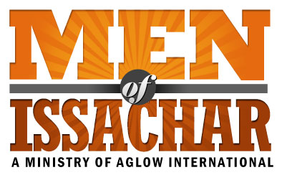
QUESTIONÁRIO DE LIDERANÇA DO MOI
(INTERNACIONAL)
Nome do Grupo:
Nome: Data:
Endereço:
Cidade: Nação:
Código postal:
Telefone: Casa: Célula:
Email:
Data de nascimento:
(dia / mês / ano)
Eu concordo com estas declarações:

Novo Grupo MOI Grupo MOI existente Co-Líder Líder

Aceitei Jesus Cristo como meu Senhor e Salvador pessoal.

Li e concordo com a visão e as declarações de missão da Aglow International.

Eu frequento a igreja regularmente

Se alguma vez participei de qualquer atividade oculta, renunciei a tais ensinamentos e
pediram a Deus que me perdoasse.

Eu vivo uma vida moral e reta de acordo com os padrões bíblicos encontrados em Gálatas
5:16-26

Concordo em me tornar um Parceiro Global da Aglow em meu país ou através da Aglow
International*

Você é batizado no Espírito Santo com evidência de falar em línguas?? Sim Não

Quando?

Frequentar a igreja? Por quanto tempo?

Denominação da Igreja:

Você tem alguém que regularmente o encoraja, orienta e/ou admoesta (Romanos 15:14)?
Sim Não

Qual é a sua relação com essa pessoa?

*Se você deseja se inscrever na Parceria Global por meio da Aglow International, visite: https://aglow.org/become-a-global-partner/ ou entre em contato com seu Presidente Nacional para ajudá-lo a se tornar um Parceiro Global da Aglow. Uma assinatura anual é: $ 30 USD

Por favor, envie este formulário para o seu Líder Nacional Aglow
Ou
Se você não tem um Líder Nacional,
envie o formulário para a Diretora de Campo Internacional da Aglow, Janae Lovern
JanaeLovern@aglow.org.

Aprovação do Líder Nacional Aglow:

Data:
Assinatura do Líder Nacional

Nome do Líder Nacional:

Líder Nacional: Por favor, envie o formulário assinado e preenchido para:
(ou digitalize e envie por e-mail para JanaeLovern@aglow.org)
Janae dará uma cópia dos formulários aprovados ao diretor do MOI, Dave McDaniel, para aprovação antes de preencher a papelada oficial de afiliação.

Aglow International
Attn: Janae Lovern, International Field Director
PO Box 1749
Edmonds, WA 98020

